C++ 퀴즈 (2023-01-29)

1. 다음 코드의 출력 결과와 그 이유는?

1. 다음 코드가 메모리 관리 측면에서 문제없는 코드인지 서술하시오.

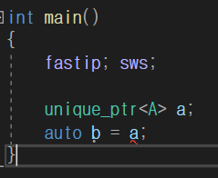

1. 다음 코드가 컴파일되지 않는 이유는?

(unique_ptr이라 안된다. 가 아니라 정확히 어떤 이유로 안 되는지 서술)

1. b에 기존 a의 내용이 전달되게 하려면 어떻게 해야 하는가?

(단, 앞으로 a는 사용하지 않음이 보장된다)

1. 다음 코드가 잘못된 이유에 대해 서술하시오.